Электронная очередь в ДОО Калужской области

ЗАО «Калуга Астрал»

г. Калуга, 2014
СОДЕРЖАНИЕ

1. Авторизация в системе «Электронная очередь в ДОО Калужской области» 2
2. Подача заявления на зачисление в детский сад 3

1. Авторизация в системе «Электронная очередь в ДОО Калужской области»
Для авторизации в системе «Электронная очередь» введите в адресной строке вашего браузера адрес https://kalugadetstvo.ru/ (рис. 1.1.).
Рис. 1.1.
В открывшемся окне перейдите по ссылке «Вход» (рис. 1.2.).
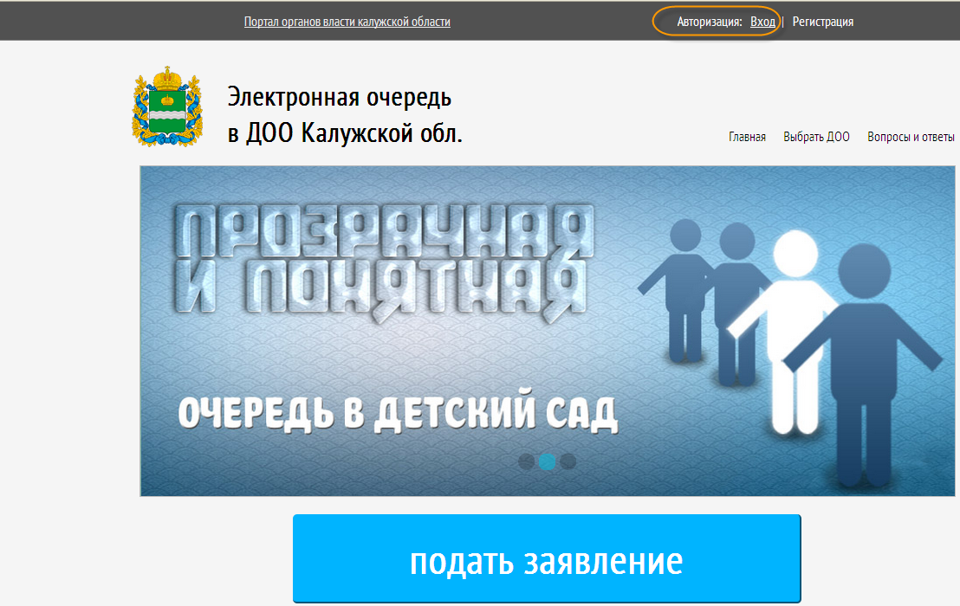
Рис. 1.2.
В открывшемся окне регистрации пользователя введите необходимые данные в соответствующие поля (рис. 1.3.).
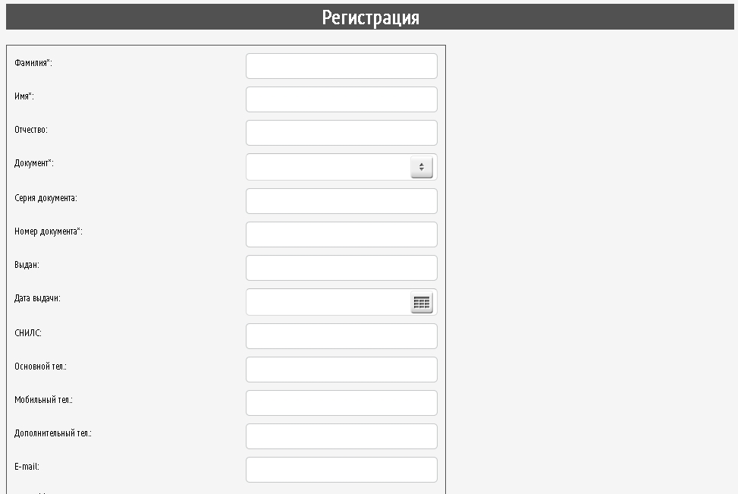
Рис. 1.3.
После регистрации пароль для входа Вы получите на электронную почту. Логином будет служить Ваш e-mail, указанный при регистрации.
Нажмите кнопку  При повторных входах в систему можно будет просто вводить логин и пароль в поле авторизации(рис. 1.4.).
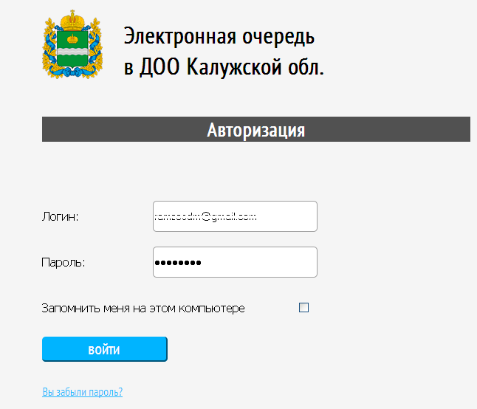
Рис. 1.4.

2. Подача заявления на зачисление в детский сад
После авторизации на портале нажмите кнопку  (рис. 2.1.)
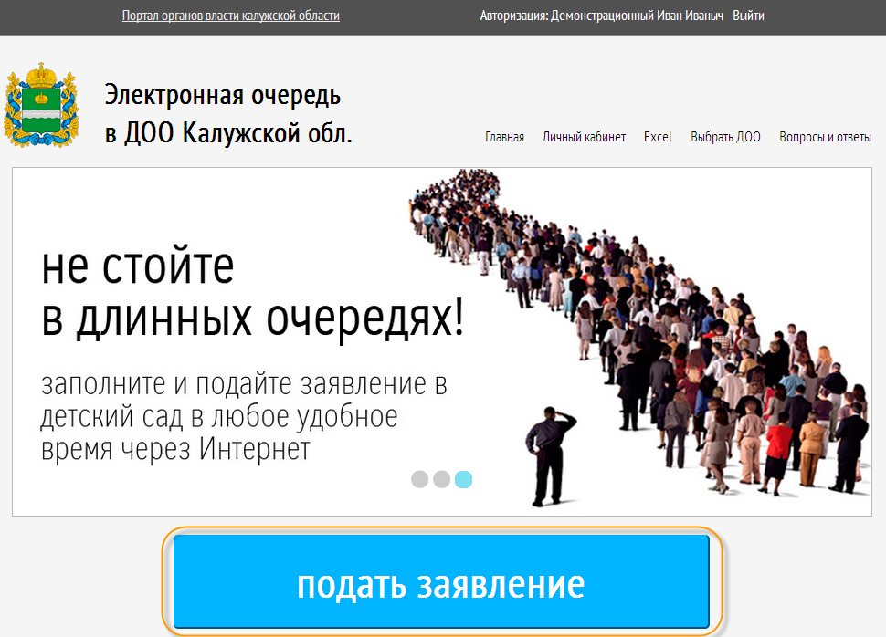
Рис. 2.1.
Для добавления заявления в открывшемся окне на вкладке «Заявления (рис. 2.2., 1) нажмите кнопку 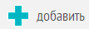 (рис. 2.2., 7).
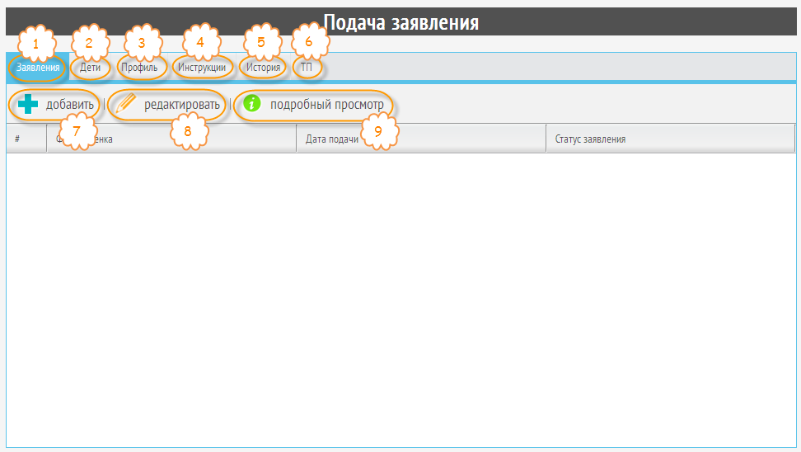
Рис. 2.2.
В окне «Добавление заявления» при помощи кнопки добавьте информацию о детских садах (максимум – 3 детских сада), в которые Вы хотели бы зачислить ребенка.
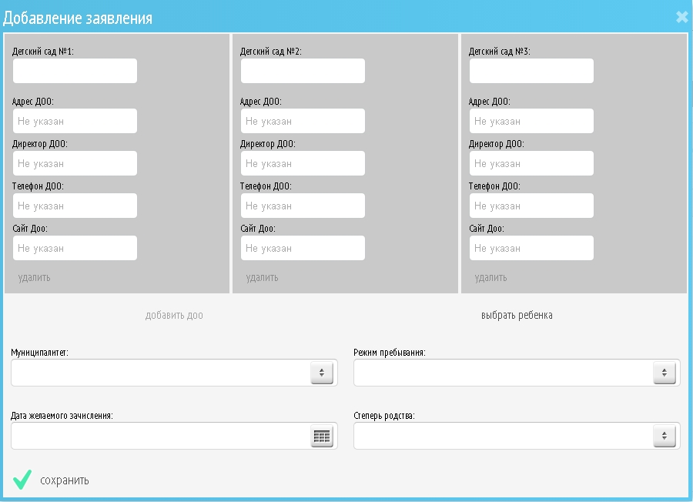
Рис. 2.3.
Добавление информации производится в отдельном окне, из которого нужные детские сады выбираются при помощи кнопки (рис. 2.4.).
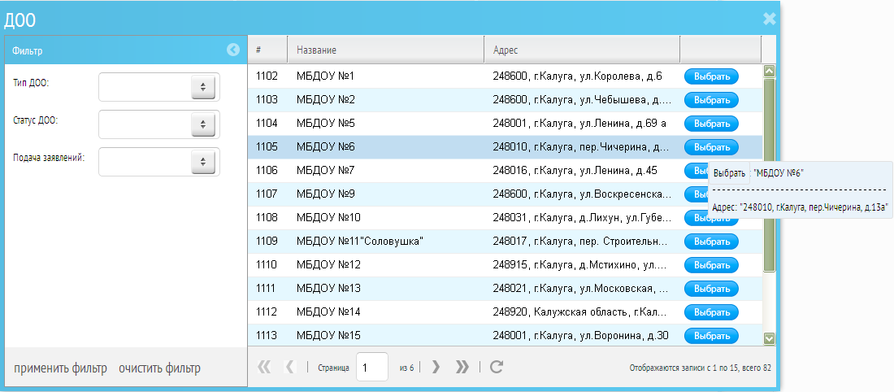
Рис. 2.4.

ВНИМАНИЕ: окно с выбором детских садов становится активным только после выбора муниципалитета.
Для добавления информации о ребенке нажмите нажмите «Добавить ребенка». В открывшемся окне нажмите кнопку ; затем (рис. 2.5.) заполните информацию о ребенке и нажмите кнопку .
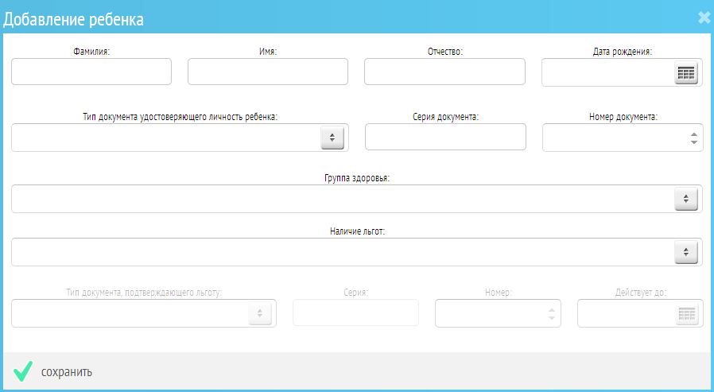
Рис. 2.5.

После того, как заполнены данные по детским садам и по ребенку, на которого подается заявление, Вы должны нажать на кнопку «Сохранить» в левом нижнем углу формы (рис. 2.3)
После подачи заявления Вы получите на электронную почту уведомление о том, что заявление попало в систему. После любого изменения статуса поданного заявления Вам на электронную почту будут приходить соответствующие уведомления.
Для того, чтобы отредактировать данные из поданного заявления можно воспользоваться кнопкой , а чтобы просмотреть все данные по заявлению в одном окне нажмите кнопку .

Остальные разделы:
Дети – хранит информацию о детях заявителя, зарегистрированных в системе.
Профиль – здесь родитель сможет редактировать личные данные.
История – здесь хранится история поданных заявлений.
ТП – связь с технической поддержкой. Через форму обратной связи можно будет задать вопрос техническому специалисту и получить ответ на электронную почту.

